
第243号
8月4日
２０２５年
発行:調布九条の会「憲法ひろば」
----------------------------------------------------------
〒182-0022 調布市国領町2-5-15 あくろす2階
市民活動支援センター内メールボックス６番
-----------------------------------------------------------
郵便振替00170-6-445473 加入者名大野哲夫
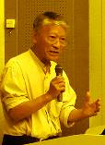
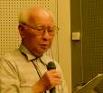
｢憲法ひろば｣は７月２７日13:30～､あくろすホール１で｢第213回例会｣を開催｡「参議院議員選挙の結果から考えること」と題して、九条の会事務局の高田健さん(写真右)をお招きしてお話いただいた。ズーム視聴者9人を加えて45人が参加。丸山重威世話人(写真左)が司会､石山久男世話人が記録を担当した。 （編集部）

E-Mail：choufu9jou@yahoo.co.jp
WEBサイトhttp://choufu9jou.sakura.ne.jp
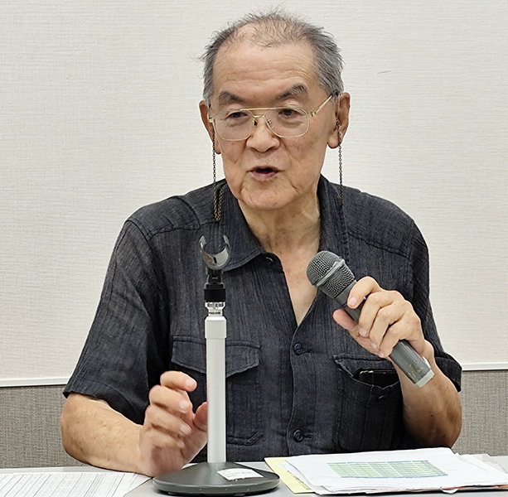
***********************************************************************************************************

参院選の結果は？
第27回参議院議員選挙の結果、参議院でも与党の自民・公明が過半数にとどかず、安倍政権流の国会軽視・官邸独裁は簡単にはやれなくなった。連立政権も法案を通すための部分連合も容易ではない状況になっている。
だが一方、与野党逆転とはいっても、現状は与野党の対立ではなく、改憲与党対右翼ファシズム勢力対立憲野党の３勢力鼎立状況であり、その結果、改憲反対勢力は３分の１に達しなかったため、参院憲法審査会の動向が案じられる状況だ。加えて立憲野党の中でも容易に共闘が成立する状況ではない。
参政党をめぐる対決
今回「日本人ファースト」のキャッチコピーで14人を当選させた参政党の問題は当面の政治闘争の第一級の課題だ。ただ参政党の支持者すべてが参政党の政策全体を知ったうえで支持したわけではなく、食と健康、ワクチンなどの問題を知って活動に参加するようになった人も多い。また神谷宗幣党首は、迫害を逃れたユダヤ人が日本に流れ着き天皇家を造ったと主張する「キリストの幕屋」の関連団体の理事を務めていた。参政党の「創憲案」は第１条に「日本はいにしえより天皇のしらす(治める)こと悠久であり」と規定する露骨な天皇主権の憲法案である。
その参政党が選挙期間中に20議席取ると言っていた。だが結果は14議席になった。選挙期間中に参政党の危険性に気づいた多くの市民運動団体が全国２００か所以上で参政党の真実を知らせ差別言動に抗議する行動をおこした。いままでマスメディアは選挙期間中に特定政党を批判する記事や論評は書いてこなかったのだが、途中からかなり多くのメディアがファクトチェックなどの報道に動き出した。これが市民の間に伝わり、やや主観的な見方になるかもしれないが、参政党の議席減につながったといえるかもしれない。
市民と野党の共闘でも成果が
もう一つの今回の大きな成果は、市民連合が６月９日から社民党・沖縄の風・日本共産党・立憲民主党に対し「立憲野党共通政策」の要請を行い、これを契機に立民・共産両党の話し合いが行われ、共産党は福島と鹿児島で公認内定者の取り下げ、15選挙区での擁立見送りを確認し、その結果全国32の一人区の中の17選挙区で一本化が実現し、12選挙区で勝利したこと。２０１６年参院選からはじまった一人区の立憲野党共闘のなかで最多の当選をかちとった。
「日中不再戦」こそが重要だが
いま米国は日本に対しＧＤＰ比５％の軍事費増強を求めているが、日米関税交渉では合意したというもののその裏でどんな合意がなされたのか文書も公表されないままになっている。その米国が東・南シナ海の海域を一体のものと捉え、日米と周辺国が中国に共同対処する戦略への参加を日本に強く求めている。しかし日本は日中韓で繰り返し約束している「日中不再戦」こそいま必要なスローガンだ。
だが25年通常国会に見られたように、戦争の危機に警鐘を鳴らし防衛力増強に反対する野党の声は、一部の共産・社民などを除いてほとんどなかった。これも参政党が跋扈する基礎になったことは否めない。
積極面評価し市民運動を強めよう
こうしたなかで、参院選を総括するにあたっては、積極面を評価することが重要ではないか。
たとえば、参政党の動きにたいして事実を知らせ批判する市民運動の展開の状況、東京選挙区の吉良氏の得票はなぜ比例票を上回って当選できたのか、など。
ファシズムは市民が広範な人々とともに闘って打ち破るしかない。国会内の闘いが不確かなときは、院外の民衆運動の強化しかない。激動期には、どんな困難でも、あきらめずに前を向いて闘うことこそ必要だ。市民の運動を強化し、市民と野党の共闘を再構築することにこそ、希望がある。
石山 久男・記
お話: 柴田真佐子さん
お話: 柴田真佐子さん
お話: 柴田真佐子さん
第２１3回
憲法ひろば
お話: 柴田真佐子さん
お話：
高田 健さん

九条の会事務局
お話: 柴田真佐子さん
日本婦人団体連合会(婦団連)前会長
お話: 柴田真佐子さん
日本婦人団体連合会(婦団連)前会長
お話: 柴田真佐子さん
日本婦人団体連合会(婦団連)前会長

お話: 柴田真佐子さん
日本婦人団体連合会(婦団連)前会長
日本婦人団体連合会(婦団連)前会長
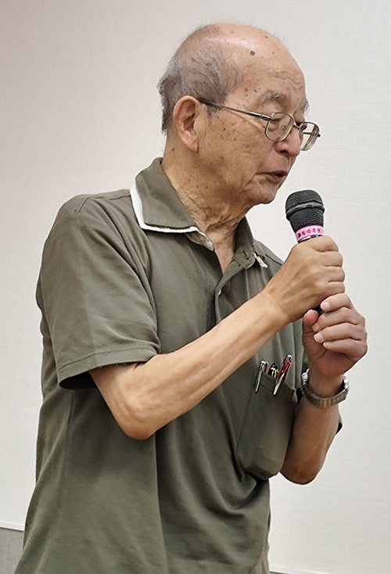
お話: 柴田真佐子さん

